辽宁石化职业技术学院2021年应、往届毕业生
专升本报名工作的通知
各教学系及相关毕业生：
根据《辽宁省教育厅 辽宁省高中等教育招生考试委员会关于辽宁省 2021 年职业教育对口升学考试报名工作的通知》辽招考委字[2020]53号文件精神，为做好我校2021年毕业生（应往届）专升本报名及资格审查工作，定于12月21—22日组织学生网上报名及指纹及照片信息采集，具体事宜详见《辽宁石化职业技术学院2021年毕业生专升本工作实施方案》或点击校就业网http://www.jzsz.com.cn）查看。
专升本报名考试在即，望各位考生认真复习备考，报名考试中如有疑问及时与招生就业指导处咨询，报名同学必须加入QQ群：814148447，相关通知及时在群内发布，不另行电话通知。最后，祝各位考生取得好成绩。

.

招生就业指导处
2020年12月7日

应、往届毕业生专升本工作实施方案

各系及相关毕业生：
根据辽宁省教育厅、辽招考委[2020]53号文件精神，结合我校的具体情况，我校制定了专升本报名及资格审查工作的实施方案，望相关同学遵照执行。
一、日程安排（详见《2021年毕业生专升本工作日程安排表》）
二、报名要求
（一）专升本：凡我校应、往届合格毕业生均可报名（含已毕业退役士兵考生或我校应届毕业生中的退役士兵）。
（二）考生思想品德考核内容由系负责人填写，并由负责人签字（系学生主任或辅导员，必须找老师亲自签字，不得自行代签）。签在表格最下方左侧。
报名地点：辽宁石化职业技术学院招生就业指导处（第二教学楼111室）
三、网报志愿及身份信息采集时间安排、要求
1、学生本人登录：http://dkwb.lnzsks.com，选择“高职升学”填报入口。
2、网报时姓名、出生日期以最新身份证为准（应与高考准考证数据一致）（若入学后改名或同音字的请报名时出具相关证明材料原件），学生所填写的表格等材料一律用黑色签字笔填写，其它颜色笔填写均无效。（字迹要求工整，不准连笔。）
3、报名费120元，考生网报报名信息后，在网络上使用银行卡自行支付。在身份信息照像采集前一定完成支付，否则不予进行身份信息照像采集。
4、身份信息采集(指纹、电子照像比对)时应届生请同学携带本人学生证原件及复印件一张（无学生证的毕业生请到学生处开具校级证明材料）、身份证原件（复印件一张），并在身份证复印件上注明系别、班级、师专所学专业），往届生请毕业生另外携带毕业证书原件及复印件一张。退役士兵携带退伍证等手续。
5、降级、休/复学、转学的毕业生，需提供相关手续及学校出具的校级文件，照像前请与马老师联系后方可进行身份信息采集。
7、由于使用网报系统，网络采集专升本考生照片及相关信息，请考生认真核对网络打印的考生报考信息，核对后由考生本人签字确认，签字后出现的差错由学生本人负责，与学校无关。
注：（1）由于采用网络电子拍照，要求本人现场确认报名，否则无法进行电子拍照。
（2）考生严格按规定时间进行身份信息及照片采集。按规定顺序号规定时间进行采集，不准推延时间，若未按规定时间进行电子拍照及未按时上交报
考信息表，造成的一切后果由考生自负。（****不可补报、补拍****）

四、考试时间、地点；考试科目、分数；报考志愿、招生计划及专业；录取办法等情况待教育厅下达招生文件时另行通知报考学生，相关工作按省教育厅下达文件精神执行。

五、关于退役士兵报名及资格审查相关要求
（1）退役士兵在完成网上填报基本信息、网上支付缴费、身份验证信息采集等报名环节后，须持身份证、毕业证(毕业生须提供毕业证和教育部学历证书电子注册备案表，2021年应届毕业生提供《辽宁省大学生退役资格审核登记表》)，入伍通知书、退役士兵证到报名所在地的市级教育招生考试机构审核退役士兵学籍学历信息；
- 荣立三等功以上奖励的退役士兵，在完成高职专科学业后，免试读普通本科，需报送三等功获奖证书及获奖存档证明原件，认定相关资格。
- 退伍士兵网报时，毕业类别一定选择“退役士兵”项，照像时一定提前告知招生就业处老师，否则因自己未告知是退役士兵，网报信息出现错误造成一切后果自负)。

- 关于建档立卡贫困家庭毕业生资格审核认定
根据《教育部办公厅关于做好2020年普通高等学校专升本考试招生工作的通知》（教学厅〔2020〕6号）精神，我省继续实施“建档立卡贫困家庭高职（专科）毕业生高职升学(专升本）专项计划”，按本地建档立卡贫困家庭高职（专科）毕业生数的一定比例，安排适量高职升学（专升本）计划，专项用于招收本地建档立卡贫困家庭高职（专科）毕业生，单独组织录取。
建档立卡贫困家庭高职（专科)毕业生的资格审核认定由辽宁省扶贫开发领导小组办公室负责。报名工作结束后，省招考办根据考生报名信息,将高职升学建档立卡贫困家庭高职(专科)毕业生名单提供给辽宁省扶贫开发领导小组办公室进行资格审核认定。
注：请考生填报信息时，提前核准本人是否为建档立卡家庭，并如实填写。

六、其他事项
（1）身份证、学生证复印件学生在信息采集拍照前按标准格式自行复印，请到群文件中下载规范底纹专用纸进行复印（纸张使用A4纸）。
（2）凡考生参加专升要本报名一律向所在系请假，人身安全自负。
以上未尽事宜，另行通知，如有疑问请到招生就业指导处咨询。
联系电话：15350900009夏老师 04163212043 王一凡老师

招生就业指导处
2020年12月7日

应、往届毕业生专升本报名流程

一、报名流程
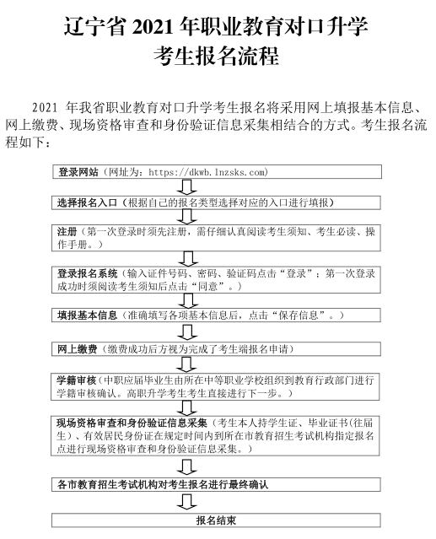

网报学校确认后上交以下材料到招生就业处
照像、身份信息采集后后，领取网络打印的《考生报名登记表》（一式三份），找所在教学系负责人签字。签字后将表格（《考生报名登记表》、身份证、学生证复印件交回招生就业指导处，建立考生档案（请专升本同学签字后立刻将表格返回，方便快速建立考生档案）。【交到第二教学楼111室王一凡老师处】

2021年应、往届毕业生专升本
工作日程安排表
时 间 | 工 作 内 容 | 负责单位
12月15日—  20日 | 15日考生自行网上报名（15日10：00以后学生网报）  注：（1）应、往届生专升本网上报名填报信息时间截止12月20日20：00前 | 学生本人
12月21日—  22日  考生身份  信息采集  照像  （现场确认）  按防疫要求，做好准备，本人回校报考。 | 上午 9：00—11：30  下午 14：00-16：30 | 学生本人  各教学系  招生就业指导处  学校疫情防控小组

应、往届毕业生专升本考生网报
对应信息项填写注意事项

一、考生网报
（1）入口选择“高职升学”考生入口。
报名点：选择 辽宁省——锦州市辖区——辽宁石化职业技术学院

二、毕业时间
（1）应届生20210628
（2）往届生按毕业证右下角日期如实填写。

三、专升本通知书邮寄地址
通知书邮寄地址一律写“本人能由收到快递的家庭地址（具体到门牌号），不得写招生就业指导处”，收件人：本人姓名，邮编：如实写。

四、个人简历
（1）从最后（辽宁石化职业技术学院）学历填写，日期格式为：入学时间201809 毕业时间：2021 07 毕业学校：锦州师范高等专科学校 职务：班长等，没有职务一定写“学生”，证明人：本人辅导员、班主任姓名，不得写同学姓名。
（2）高中参照上述格式填写。注：高中复课按最后学历写起。

应、往届毕业生专升本 考生问答

问一：我校何时组织毕业生专升本报名？
答：2020年12月14日—22日，学生自行上网报名（网报），其他时间安排见《2021年专升本工作日程安排表》。

问二：专升本报名对象面向哪届毕业生？
答：我校应、往届合格毕业生均可报考（含已毕业退役士兵考生或我校应届毕业生中的退役士兵）。

问三：专升本报名费如何缴费、照像？
答：学生网报后，自行网上缴费，缴费后方可进行身份信息采集，照像必须考生本人亲自拍照。

问四：关于考生档案如何邮寄？
答：详见《专升本考生档案领取办法》。

问五：考生如何填报志愿信息？
答：此次报名为专升本报名资格信息采集，报考志愿信息是在专升本报名信息采集后由教育厅和省招办下发招生计划后再次上网填报，学校将根据省教育厅和省、市招办的通知，将第一时间及时在QQ群中通知各位考生填报志愿信息。

关于专升本档案如何邮寄

为了更好地做好毕业生专升本考生档案邮寄工作，考生接到录取通知书后，第一时间将录取信息报送到辅导员，发送电子版通知书照片给辅导员，由辅导员进行录取信息登记，并确定已被录取，考生需按如下要求办理考生档案邮寄：
- 本人被本科院校录取并到本科学校就读，若毕业生本人已申请就业派遣，毕业时已领取毕业生报到证，在报送辅导员本人录取信息的同时，需将原毕业时发放的报到证原件寄回给辅导员，由辅导员拿毕业生报到证原件到招生就业指导处办理考生档案邮寄工作。（如果报到证上有用人单位名称，需提供用人单位解除就业协议证明。）如未及时通知就业处老师，档案调档自己负责。
- 凡被本科院校录取的学生，如果已由辅导员办理完档案邮寄手续，若本人中途放弃到本科院校读书，需由本人到本科院校办理未报到证明或退学证明，将开具的证明交给辅导员，由辅导员交由招生就业指导处，然后招生就业指导处再次为毕业生办理专科毕业生报到证。

